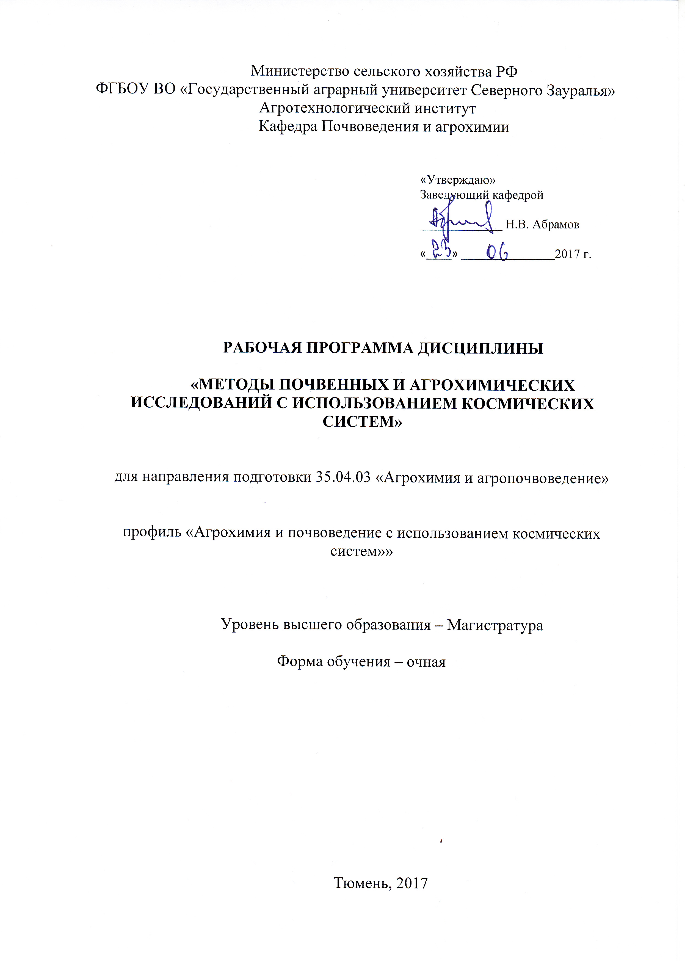
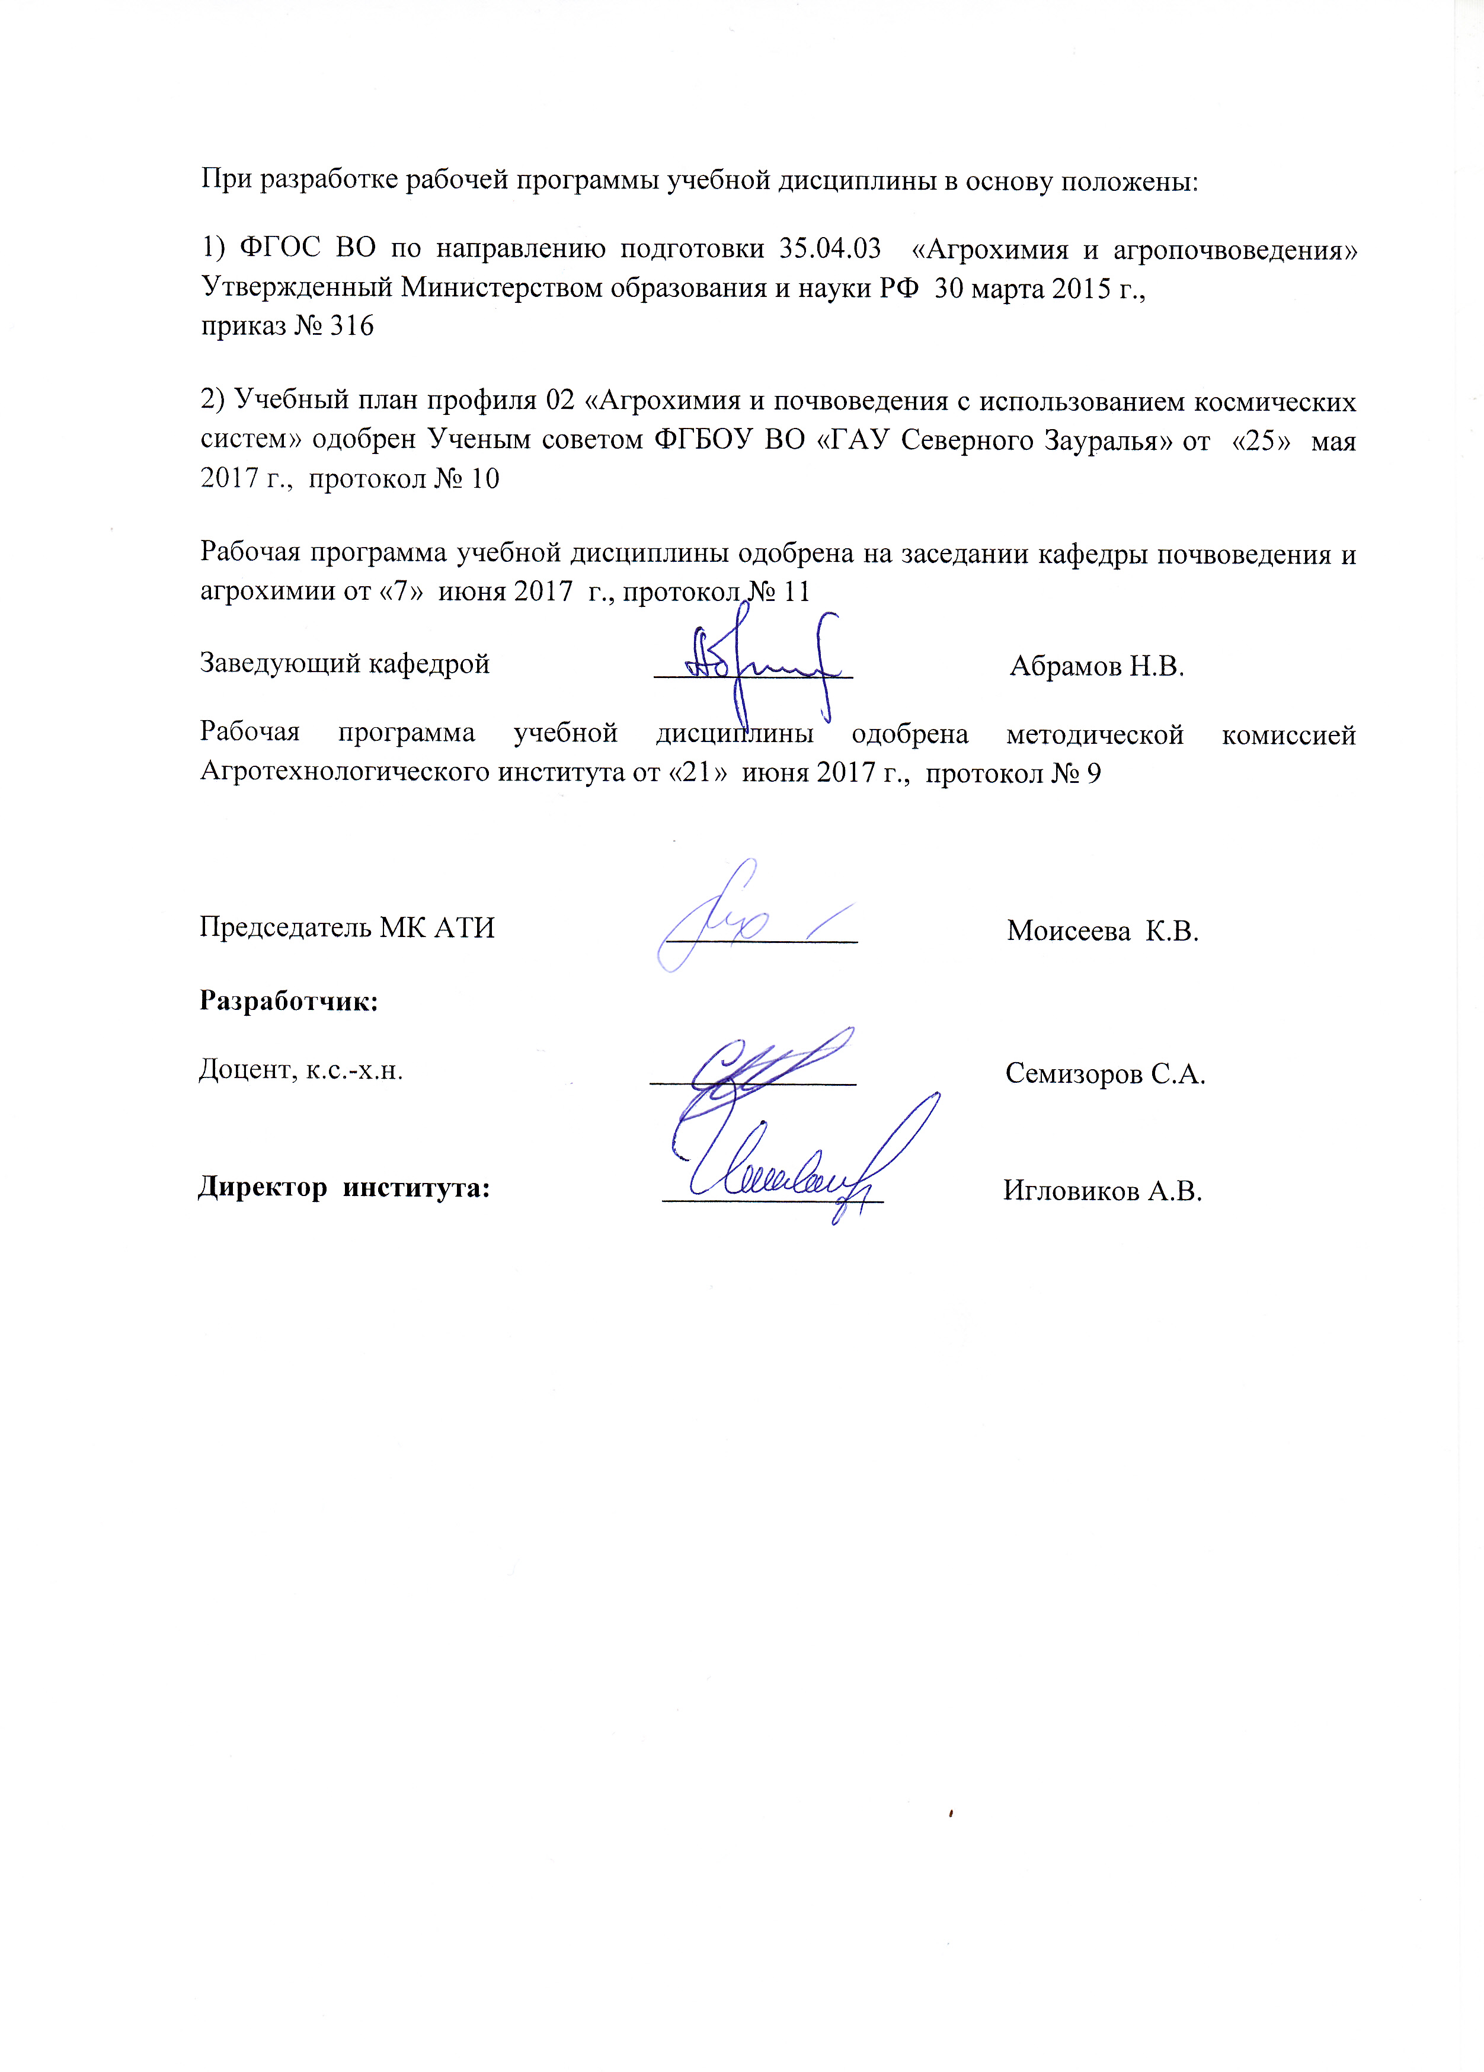
1. Перечень планируемых результатов обучения по дисциплине, соотнесенных с планируемыми результатами освоения образовательной программы
Коды компетенции | Результаты освоения | Перечень планируемых результатов обучения по дисциплине
ПК-2 | Владением физическими, химическими и биологическими методами оценки почвенного плодородия и качества сельскохозяйственной продукции | знать основные методики проведения физических, химических и микробиологических анализов почв, растений и качество сельскохозяйственной продукции
ПК-2 |  | уметь применять статистические методы оценки результатов лабораторных и полевых исследований плодородия почв и качества сельскохозяйственной продукции
ПК-2 |  | владеть навыком использования необходимого лабораторного оборудования при проведении физических, химических и биологических исследований почвенного плодородия и качество сельскохозяйственной продукции
ПК-9 | Готовностью использовать информационные технологии и системы в своей профессиональной деятельности | знать информационные технологии и системы при проведении агрохимического обследования почв и выполнения аналитической работы
ПК-9 |  | уметь применять различные базы данных при изучении и исследовании почв, растений и удобрений
ПК-9 |  | владеть различными приёмами информационных технологий в проведении почвенного и агрохимического обследования а также растений возделываемых в сельскохозяйственных предприятиях

2. Место дисциплины в структуре образовательной программы: Учебная дисциплина «Методы почвенных и агрохимических исследований с использованием космических систем» входит в вариативную часть дисциплин по выбору, включенных в учебный план согласно ФГОС ВО направления 35.04.03 «Агрохимия и агропочвоведения».
Предшествующими курсами, на которых непосредственно базируется дисциплина «Методы почвенных и агрохимических исследований с использованием космических систем» являются: почвенные карты и методы их составления, агрофизика почв.
Дисциплина «Методы почвенных и агрохимических исследований с использованием космических систем» является основополагающим для государственной итоговой аттестации.
Дисциплина изучается на 2 курсе в 4 семестре по очной форме обучения.

3. Объем дисциплины и виды учебной работы

Общая трудоемкость дисциплины составляет 108 часа (3 зачетные единицы)

Вид учебной работы | Форма обучения
Вид учебной работы | очная
Аудиторные занятия (всего) | 26
В том числе: | -
Лекции | 10
Практические занятия | 16
Самостоятельная работа (всего) | 82
В том числе: | -
Проработка материала лекций,  подготовка к занятиям | 40
Самостоятельное изучение тем | 2
Реферат | 30
Тестирование | 10
Вид промежуточной аттестации | зачёт
Общая трудоемкость | 108 часов.  3 з. е.

4. Содержание дисциплины

4.1. Содержание разделов дисциплины
№ п/п | Наименование раздела дисциплины | Содержание раздела
1. | История развития методов почвенных и агрохимических исследований, роль полевого опыта в агрохимии | Общие принципы развития исследования почв, различные методы изучения почв и почвенного покрова, виды и схемы полевых опытов
2. | Методы отбора почвенных проб с применением систем спутниковой навигации | Классические и современные методы отбора почвенных проб с использованием космических смстем
3 | Методы определения агрофизических и агрохимических свойств почвы | Методы определения водного режима почв, методы определения механического состава почвы, методы определения структуры и сложения почв, методы определения элементного состава почв, методы изучения сорбционных взаимодействий и состояния вещества в почвах, подвижность химических соединений, методы их определения и оценка содержания
4 | Вегетационный метод и его значения при изучении питания растений, свойств почвы и удобрений | История развития вегетационного метода, почвенные культуры, водные и песчаные культуры, питательные смеси и их состав
5 | Анализ растений как метод диагностики их питания и потребности в удобрениях, дисперсионный анализ результатов опыта | Назначения анализа растений, Анализ растений для изучения влияния почвы и удобрений на биохимические процессы, анализ растений для определения выноса элементов питания, анализ растений для оценки качества сельскохозяйственной продукции, основные методы анализа растений, корреляция и регрессия в почвенных и агрохимических исследованиях

4.2 Разделы дисциплины и междисциплинарные связи с обеспечиваемыми (последующими) дисциплинами
№ п/п | Наименование обеспечиваемых (последующих) дисциплин | Номера разделов данной дисциплины, необходимых для изучения обеспечиваемых (последующих) дисциплин
№ п/п | Наименование обеспечиваемых (последующих) дисциплин | 1 | 2 | 3 | 4 | 5
1 | Государственная итоговая аттестация | + | + | + | + | +

4.3. Разделы дисциплин и виды занятий
№ п/п | Наименование раздела дисциплины | Лекции | ПЗ | СРС | Всего
1. | История развития методов почвенных и агрохимических исследований, роль полевого опыта в агрохимии | 2 | 2 | 20 | 24
2. | Методы отбора почвенных проб с применением систем спутниковой навигации | 2 | 2 | 8 | 12
3. | Методы определения агрофизических и агрохимических свойств почвы | 2 | 4 | 18 | 24
4. | Вегетационный метод и его значения при изучении питания растений, свойств почвы и удобрений | 2 | 4 | 18 | 24
5. | Анализ растений как метод диагностики их питания и потребности в удобрениях, дисперсионный анализ результатов опыта | 2 | 4 | 18 | 24
Итого |  | 10 | 16 | 82 | 108

4.4. Практические занятия
№ п/п | № раздела дисциплины | Наименование практических занятий | Трудоемкость  (час.)
1. | 1 | Профильный метод, морфологический метод, сравнительно-географический метод, сравнительно-исторический метод, метод почвенных ключей, метод почвенных монолитов, метод почвенных лизиметров, метод почвенно-режимных наблюдений, балансовый метод, метод почвенных вытяжек, аэрокосмические методы, радиоизотопные методы | 2
2. | 2 | Методы отбора почвенных проб с использованием ручных буров, отбор почвенных проб автоматизированными пробоотборниками различных модификаций с применением систем спутниковой навигации | 2
3. | 3 | Определение полевой влажности почвы, определение гигроскопической влажности почвы, определение капиллярной влагоёмкости почвы, определение пористости почвы, определение плотности твёрдой фазы почвы, определение механического состава почв, чтение таблиц механического состава почвы, определение плотности почвы, определение содержания гумуса (по Тюрину), определение зольности торфов и подстилок, определение суммы поглощенных оснований, определение актуальной кислотности, определение обменного водорода и алюминия (по Соколову), определение подвижного калия | 4
4. | 4 | подготовка почвы, набивка сосудов, метод стерильных культур, полив сосудов, уборка и учёт урожайности, метод изолированного питания, метод текучих растворов, посев и посадка растений | 4
5. | 5 | подготовка и озоление растительного материала, анализ растений как метод диагностики их питания и потребность в удобрениях, визуальная диагностика, химическая диагностика, определение валового содержания элементов, химический анализ сока растений, корреляция и регрессия в почвенных и агрохимических исследованиях | 4
Всего |  |  | 16

4.5. Примерная тематика курсовых проектов (работ) не предусмотрено УП.

5. Учебно-методическое обеспечение самостоятельной работы обучающихся по дисциплине
№ п/п | № семестра | Наименование раздела учебной дисциплины | Виды СРС | Всего часов | Вид контроля
1 | 6 | История развития методов почвенных и агрохимических исследований, роль полевого опыта в агрохимии | Проработка материалов лекций, подготовка к практическим занятиям | 8 | зачет
1 | 6 |  | Самостоятельное изучение темы «Методы почвенных и агрохимических исследований их роль в сельскохозяйственном производстве» | 2 | собеседование
1 | 6 |  | Тестирование | 10 | тестирование
2 | 6 | Методы отбора почвенных проб с применением систем спутниковой навигации | Проработка материалов лекций, подготовка к практическим занятиям | 8 | зачёт
3 | 6 | Методы определения агрофизических и агрохимических свойств почвы | Проработка материалов лекций, подготовка к практическим занятиям | 8 | зачёт
3 | 6 |  | Реферат | 10 | реферат
4 | 6 | Вегетационный метод и его значения при изучении питания растений, свойств почвы и удобрений | Проработка материалов лекций, подготовка к практическим занятиям | 8 | зачёт
4 | 6 |  | Реферат | 10 | реферат
5 | 6 | Анализ растений как метод диагностики их питания и потребности в удобрениях, дисперсионный анализ результатов опыта | Проработка материалов лекций, подготовка к практическим занятиям | 8 | зачёт
5 | 6 |  | Реферат | 10 | реферат
ИТОГО |  |  |  | 82 | -

5.1. Учебно-методические материалы для самостоятельной работы:

1. Мамонтов, В.Г. Методы почвенных исследований [Электронный ресурс] : учеб. — Электрон. дан. — Санкт-Петербург : Лань, 2016. — 260 с. — Режим доступа: https://e.lanbook.com/book/76275. — Загл. с экрана.
2. Бобкова, Ю.А. Агрохимические методы исследований [Электронный ресурс] : учеб. пособие / Ю.А. Бобкова, Н.И. Абакумов, А.Г. Наконечный. — Электрон. дан. — Орел : ОрелГАУ, 2013. — 163 с. — Режим доступа: https://e.lanbook.com/book/71430. — Загл. с экрана.
3. Спирина, В.З. Агрохимические методы исследования почв, растений и удобрений: учебное пособие [Электронный ресурс] : учеб. пособие / В.З. Спирина, Т.П. Соловьева. — Электрон. дан. — Томск : ТГУ, 2014. — 336 с. — Режим доступа: https://e.lanbook.com/book/76800. — Загл. с экрана.

5.2. Темы, выносимые на самостоятельное изучение:
Раздел № 1 История развития методов почвенных и агрохимических исследований, роль полевого опыта в агрохимии
Тема «Методы почвенных и агрохимических исследований их роль в сельскохозяйственном производстве»
1. Понятие о почве
2. Почва - сложная биокосная четырёх фазная открытая систем
3. Почва - сложная структурная система
4. Сложности возникающие при изучении почв
5. Методологические подходы к изучению почв
6. Значение полевого метода исследования в агрохимии
7. Основные требования предъявляют к опытному участку
8. Схема опыта и схематический план опыта
9. Схемы полевых опытов с видами минеральных удобрений
10. Схемы полевых опытов с формами азотных удобрений
11. Схемы полевых опытов с дозами азотных удобрений
12. Схему многофакторного опыта
13. Программа опыта и что она отражает

5.3. Темы рефератов:
Раздел № 3. Методы определения агрофизических и агрохимических свойств почвы
1. Состав почвы и его свойства
2. Морфологические признаки почвы
3. Методы определения твёрдой фаза почвы
4. Определение механического состава почвы
5. Методы выделения почвенных растворов
6. Реакция почвенного раствора
7. Методы изучения сорбционных взаимодействий и состояния вещества в почвах
8. Органическое вещество почв и методы его определения
9. Миграция элементов питания почвы и удобрений
10. Емкость поглощения и состав поглощенных катионов разных почв и методы
их определения
11. Кислотность почвы
12. Особенности приготовления водной вытяжки
13. Микроморфологический метод изучения почв

Раздел № 4. Вегетационный метод и его значения при изучении питания растений, свойств почвы и удобрений
1. История развития вегетационного метода
2. Почвенные культуры
3. Песчаные культуры
4. Водные культуры
5. Общие особенности почв как природного образования
6. Химический состав почв
7. Почва - как объект химического анализа.

Раздел № 5. Анализ растений как метод диагностики их питания и потребности в удобрениях, дисперсионный анализ результатов опыта.
1. Растительная диагностика
2. Визуальная диагностика
3. Тканевая диагностика
4. Листовая диагностика
5. Химический состав растений
6. Содержание основных элементов питания в растениях
7. Корреляция и регрессия в агрохимических исследованиях

6. Фонд оценочных средств для проведения промежуточной аттестации обучающихся по дисциплине
  - Перечень компетенций с указанием этапов их формирования в процессе освоения образовательной программы
№ п/п | Контролируемые разделы дисциплины (результаты по разделам) | Код контролируемой компетенции  (или её части) | Наименование оценочного средства
1 | История развития методов почвенных и агрохимических исследований, роль полевого опыта в агрохимии | ПК-2 (знать) | Вопросы к собеседованию, вопросы к зачету, тестовые задания
1 |  | ПК-9 (знать) | Вопросы к собеседованию, вопросы к зачету, тестовые задания
2 | Методы отбора почвенных проб с применением систем спутниковой навигации | ПК-2 (владеть) | Вопросы к зачёту
2 |  | ПК-9 (уметь, владеть) | Вопросы к зачёту
3 | Методы определения агрофизических и агрохимических свойств почвы | ПК-2 (знать, владеть) | Вопросы к зачёту, вопросы к защите реферата
3 |  | ПК-9 (уметь, владеть) | Вопросы к зачёту, вопросы к защите реферата
4 | Вегетационный метод и его значения при изучении питания растений, свойств почвы и удобрений | ПК-2 (владеть) | Вопросы к зачёту, вопросы к защите реферата
4 |  | ПК-9 (уметь, владеть) | Вопросы к зачёту, вопросы к защите реферата
5 | Анализ растений как метод диагностики их питания и потребности в удобрениях, дисперсионный анализ результатов опыта | ПК-2 (владеть) | Вопросы к зачёту, вопросы к защите реферата
5 |  | ПК-9 (уметь, владеть) | Вопросы к зачёту, вопросы к защите реферата

  - Описание показателей и критериев оценивания компетенций на различных этапах их формирования, описание шкал оценивания:
Показатели оценивания | Критерии оценивания
Показатели оценивания | Достаточный уровень (удовлетворительно) | Средний уровень (хорошо) | Высокий уровень (отлично)
ПК-2 Владением физическими, химическими и биологическими методами оценки почвенного плодородия и качества сельскохозяйственной продукции
Знать: | в целом успешно, но не систематически основные методики проведения физических, химических и микробиологических анализов почв, растений и качество сельскохозяйственной продукции | сформированные, но содержащие отдельные не точности в основных методиках проведения физических, химических и микробиологических анализов почв, растений и качество сельскохозяйственной продукции | систематически сформированные основные методики проведения физических, химических и микробиологических анализов почв, растений и качество сельскохозяйственной продукции
Уметь: | в целом успешно, но не систематически применять статистические методы оценки результатов лабораторных и полевых исследований плодородия почв и качества сельскохозяйственной продукции | сформированные, но содержащие отдельные пробелы в применении статистических методах оценки результатов лабораторных и полевых исследований плодородия почв и качества сельскохозяйственной продукции | систематически сформировывать применение статистических методов оценки результатов лабораторных и полевых исследований плодородия почв и качества сельскохозяйственной продукции
Иметь навыки и/или опыт: | в целом успешно, но не систематически использования необходимого лабораторного оборудования при проведении физических, химических и биологических исследований почвенного плодородия и качество сельскохозяйственной продукции | сформированные, но содержащие отдельные пробелы в использовании необходимого лабораторного оборудования при проведении физических, химических и биологических исследований почвенного плодородия и качество сельскохозяйственной продукции | систематически сформировывать использования необходимого лабораторного оборудования при проведении физических, химических и биологических исследований почвенного плодородия и качество сельскохозяйственной продукции

ПК-9 Готовностью использовать информационные технологии и системы в своей профессиональной деятельности
Знать: | в целом успешно, но не систематически информационные технологии и системы при проведении агрохимического обследования почв и выполнения аналитической работы | сформированные, но содержащие отдельные не точности в информационных технологиях и системах при проведении агрохимического обследования почв и выполнения аналитической работы | систематически сформированные информационные технологии и системы при проведении агрохимического обследования почв и выполнения аналитической работы
Уметь: | в целом успешно, но не систематически применять различные базы данных при изучении и исследовании почв, растений и удобрений | сформированные, но содержащие отдельные пробелы в применении различных баз данных при изучении и исследовании почв, растений и удобрений | систематически сформировывать применение различных баз данных при изучении и исследовании почв, растений и удобрений
Иметь навыки и/или опыт: | в целом успешно, но не систематически владеть различными приёмами информационных технологий в проведении почвенного и агрохимического обследования а также растений возделываемых в сельскохозяйственных предприятиях | сформированные, но содержащие отдельные пробелы во владении различными приёмами информационных технологий в проведении почвенного и агрохимического обследования а также растений возделываемых в сельскохозяйственных предприятиях | систематически сформировывать различными приёмами информационных технологий в проведении почвенного и агрохимического обследования а также растений возделываемых в сельскохозяйственных предприятиях

6.2.1. Шкалы оценивания
Шкала оценивания зачёта
Оценка | Описание
зачтено | Магистр правильно ответил на теоретический вопрос и выполнил практическое задание. Показал знания в рамках усвоенного материала. Ответил на все дополнительные вопросы.
не зачтено | При ответе на теоретический вопрос и выполнении практического задания магистр продемонстрировал недостаточный уровень знаний. При ответах на дополнительные вопросы было допущено множество неправильных ответов.

6.3. Типовые контрольные задания или иные материалы:
Указаны в приложении 1.

  - Методические материалы, определяющие процедуры оценивания знаний, умений, навыков и (или) опыта деятельности, характеризующих этапы формирования компетенций

Процедура оценивания зачета
Зачет проходит в письменной форме и собеседования. Используется индивидуальный опрос, который направлен на выявление знаний конкретного магистра. Задание состоит из 3 вопросов. Магистру достается вариант задания путем собственного случайного выбора и предоставляется 15 минут на подготовку. По результатам ответа студента выставляется зачет (незачет) в соответствии со Шкалой оценивания.

- Перечень основной и дополнительной учебной литературы, необходимой для освоения дисциплины
а) основная литература:
1. Мамонтов, В.Г. Методы почвенных исследований [Электронный ресурс] : учеб. — Электрон. дан. — Санкт-Петербург : Лань, 2016. — 260 с. — Режим доступа: https://e.lanbook.com/book/76275. — Загл. с экрана.
2. Сиухина, М.С. Методы почвенных исследований [Электронный ресурс] : учеб. пособие / М.С. Сиухина, С.Л. Быкова. — Электрон. дан. — Новосибирск : НГАУ, 2016. — 174 с. — Режим доступа: https://e.lanbook.com/book/90994. — Загл. с экрана.
3. Бобкова, Ю.А. Агрохимические методы исследований [Электронный ресурс] : учеб. пособие / Ю.А. Бобкова, Н.И. Абакумов, А.Г. Наконечный. — Электрон. дан. — Орел : ОрелГАУ, 2013. — 163 с. — Режим доступа: https://e.lanbook.com/book/71430. — Загл. с экрана.
4. Спирина, В.З. Агрохимические методы исследования почв, растений и удобрений: учебное пособие [Электронный ресурс] : учеб. пособие / В.З. Спирина, Т.П. Соловьева. — Электрон. дан. — Томск : ТГУ, 2014. — 336 с. — Режим доступа: https://e.lanbook.com/book/76800. — Загл. с экрана.

б) дополнительная литература:
- Абрамов Н.В. Земледелие Западной Сибири. Учебники и учебные пособия для студентов высших учебных заведений. / Н.В. Абрамов, В.Л. Ершов, П.Ф. Ионин, А.М. Ситников, В.А. Федоткин. Тюмень, 2008 – 249 с.
- Коношин, И.В. Навигационные системы и оборудование для точного земледелия. Учебное пособие. / И.В. Коношин, Р.А. Булавинцев. – Орел: ФГБОУ ВПО «Орел ГАУ», 2013г. – 47с.
- Семендяева, Н.В. Методы исследования почв и почвенного покрова [Электронный ресурс] : учеб. пособие / Н.В. Семендяева, А.Н. Мармулев, Н.И. Добротворская. — Электрон. дан. — Новосибирск : НГАУ, 2011. — 202 с. — Режим доступа: https://e.lanbook.com/book/4578. — Загл. с экрана.
- Семененко, Н.Н. Агрохимические методы исследования состава соединений азота, фосфора и калия в торфяных почвах [Электронный ресурс] — Электрон. дан. — Минск : , 2013. — 78 с. — Режим доступа: https://e.lanbook.com/book/90313. — Загл. с экрана.
- Перечень ресурсов информационно-телекоммуникационной сети "Интернет"

http://diss.rsl.ru – электронная библиотека диссертаций Российской государственной библиотеки;

http://www.cir.ru – университетская информационная система «Россия»;

www.iqlib.ru – электронная библиотека образовательных и просветительских изданий IQlib;

www.elibrary.ru – научная электронная библиотека еLibrary;

www.public.ru – электронный архив и база данных СМИ для развития бизнеса.

9. Методические указания для обучающихся по освоению дисциплины
1. Семизоров С.А. Методические указания к практическим занятиям по курсу Методы почвенных исследований. Методические указания / С.А. Семизоров, С.В. Шерстобитов. - Тюмень, 2017 - 20 с.
2. Семизоров С.А., Разработка научно-методической базы по агрохимическому и агрофизическому обследованию земель сельскохозяйственного назначения по элементарным участкам с использованием навигационной системы. Методическое руководство / С.А. Семизоров, Н.В. Абрамов, С.В. Шерстобитов - Тюмень, 2013. - 46 с.
3. Семизоров С.А. Инструкция по созданию шаблонов полей хозяйства для использования в БНК Агронавигатор. Методическое руководство / С.А. Семизоров. Тюмень, 2010 - 6 с.

10. Перечень информационных технологий не требуется

11. Материально-техническое обеспечение дисциплины
Специальная учебно-научная лаборатория (ауд. 7-219): тренажер "БНК Агронавигатор", стенды: пневмоавтоматический пробоотборник почвенных образцов (собственного производства); различные ручные буры для отбора почвенных образцов, специальная учебная агрохимическая лаборатория (ауд. 7-321): КФК-3, лабораторная посуда, весы электронные, сосуды для выращивания растений, образцы почв, и т.д.

